Тема: «Православные праздники в детском саду»
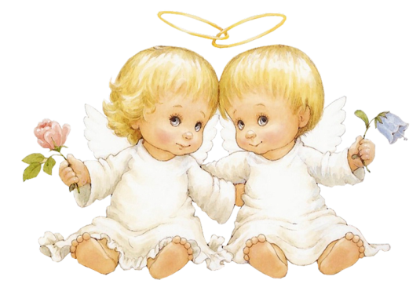
Консультация для родителей
Подготовила и провела:
Гуляева С.И., воспитатель

Важную роль в духовно-нравственном воспитании дошкольников играют православные праздники. Именно праздник, являясь частью национальной культуры, помогает в наиболее успешном и активном освоении этой культуры. Мы всегда говорим об особом состоянии души ребенка в момент проживания праздника. Праздник – это, прежде всего, радость, новые яркие впечатления, красочность, творчество. Как наиболее эффективное средство педагогического воздействия, праздник создает возможность для формирования эмоционального восприятия мира, основ нравственности, культуры. В основе русской культуры определяющую роль играет православное мировоззрение, православная вера, православный уклад жизни. Православные праздники, обогащая ребенка духовными представлениями и образами, помогают в восстановлении связи времен и поколений, в восприятии и освоении традиций культуры русского народа, способствуют формированию основ национального самосознания, любви к Родине. Целесообразно к участию в праздниках привлекать детей с младшего дошкольного возраста. Поэтому основу сценария должны составлять хорошо знакомые дошкольникам сказочные сюжеты, позволяющие донести духовный смысл православия даже до самых маленьких участников и творцов праздничного действия. Необходимо, чтобы все дети могли проявить свои способности, участвовать в общем веселье. Особую праздничную атмосферу помогают создать красочное оформление зала, праздничные костюмы. Хорошими помощниками в этом деле могут быть и дети, и родители. Такая совместная деятельность объединяет детей и взрослых, способствует укреплению доверия, взаимопонимания, а также семейных праздничных традиций. Православные праздники в игровой форме учат ребенка видеть красоту природы, красоту человеческих отношений, основанных на любви, доброте и творчестве, призывают приумножать красоту окружающего мира. Все это составляет зачатки нравственных и эстетических эталонов, формирование которых будет продолжено в школе при изучении курса Основ православной культуры. Сказочный сюжет, стихи, песни, хороводы, репродукции картин известных художников – все это служит решению основных задач: помочь ощутить радость православных праздников; привить любовь к Родине и родной культуре; напомнить об общечеловеческих ценностях: любви, уважении, искренности, доверии.

